PACEUP - TÀI LIỆU HƯỚNG DẪN SỬ DỤNG HỆ THỐNG
Tài liệu được tổng hợp từ source code hiện có nhằm hướng dẫn người mới cài đặt, chạy và sử dụng hệ thống PaceUp.


Mục lục
- 1. Hướng dẫn chạy project
- 2. Đăng nhập
- 3. Hướng dẫn sử dụng giao diện
- 4. Luồng sử dụng
- 5. Troubleshooting

1. Hướng dẫn chạy project

Bước 1. Chuẩn bị môi trường
- Cài đặt XAMPP trên máy chủ
- Mở XAMPP Control Panel.
- Khởi động Apache.
- Khởi động MySQL.
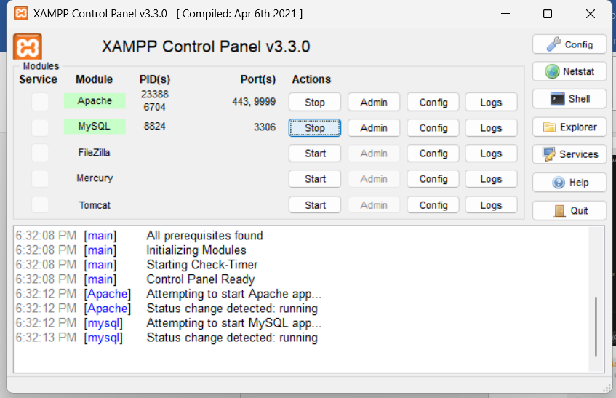

Hình 1. XAMPP Control Panel

Bước 2. Đưa source vào XAMPP
- Copy toàn bộ source code vào thư mục xampp/htdocs/.
- Giữ nguyên cấu trúc project hiện tại, không đổi tên folder nếu không cần thiết.
Ví dụ đúng với cấu trúc trong repo:
xampp/
└── htdocs/
└── PROJECT_PACEUP/
└── paceup/
Minh họa structure để đưa source
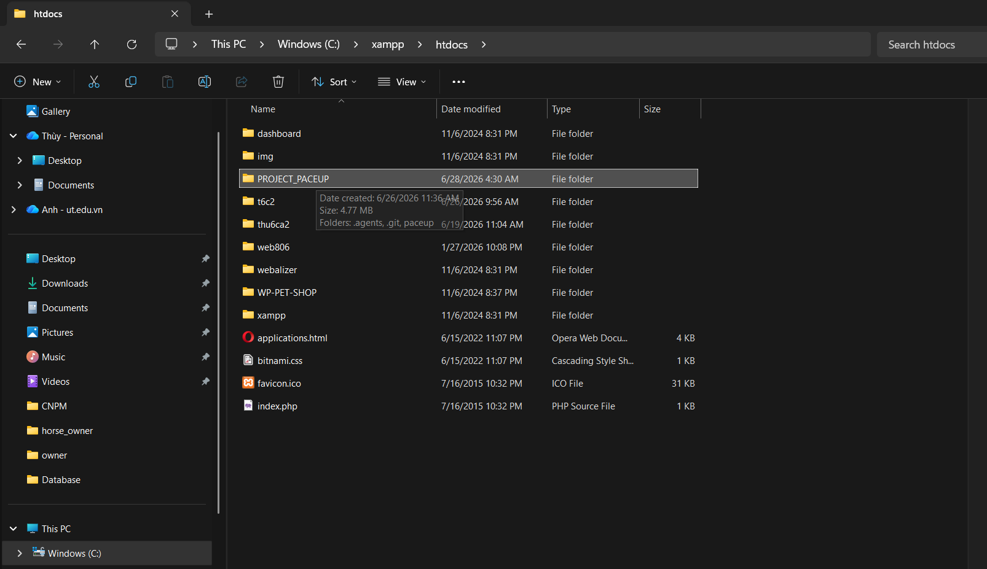
Hình 2. Project trong htdocs

Bước 3. Import Database
Trong repository chỉ tìm thấy một file SQL phù hợp để import:
Database/paceup_db.sql
Thực hiện theo các bước sau:
- Mở phpMyAdmin.
- Chọn hoặc tạo database mới.
- Đặt tên database đúng theo project: paceup_db
- Chọn tab Import.
- Chọn file SQL Database/paceup_db.sql (Được lấy trong folder source của project)
- Bấm Import.
- Kiểm tra danh sách bảng đã được tạo.
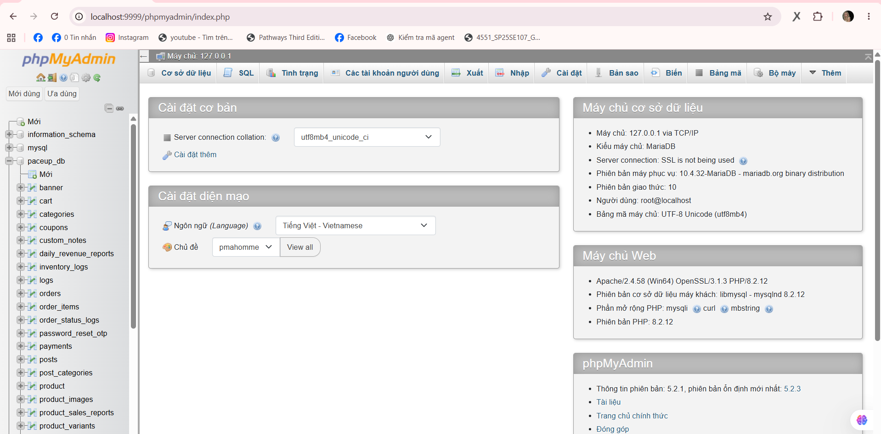
Hình 3. Trang chủ phpMyAdmin
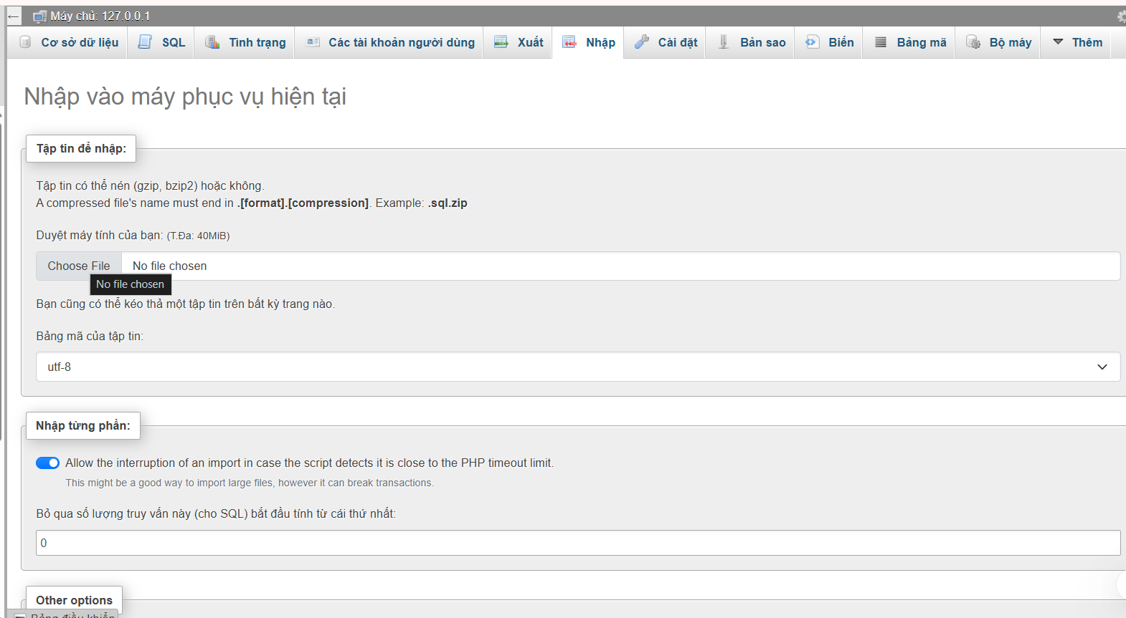
Hình 4. Màn hình Import
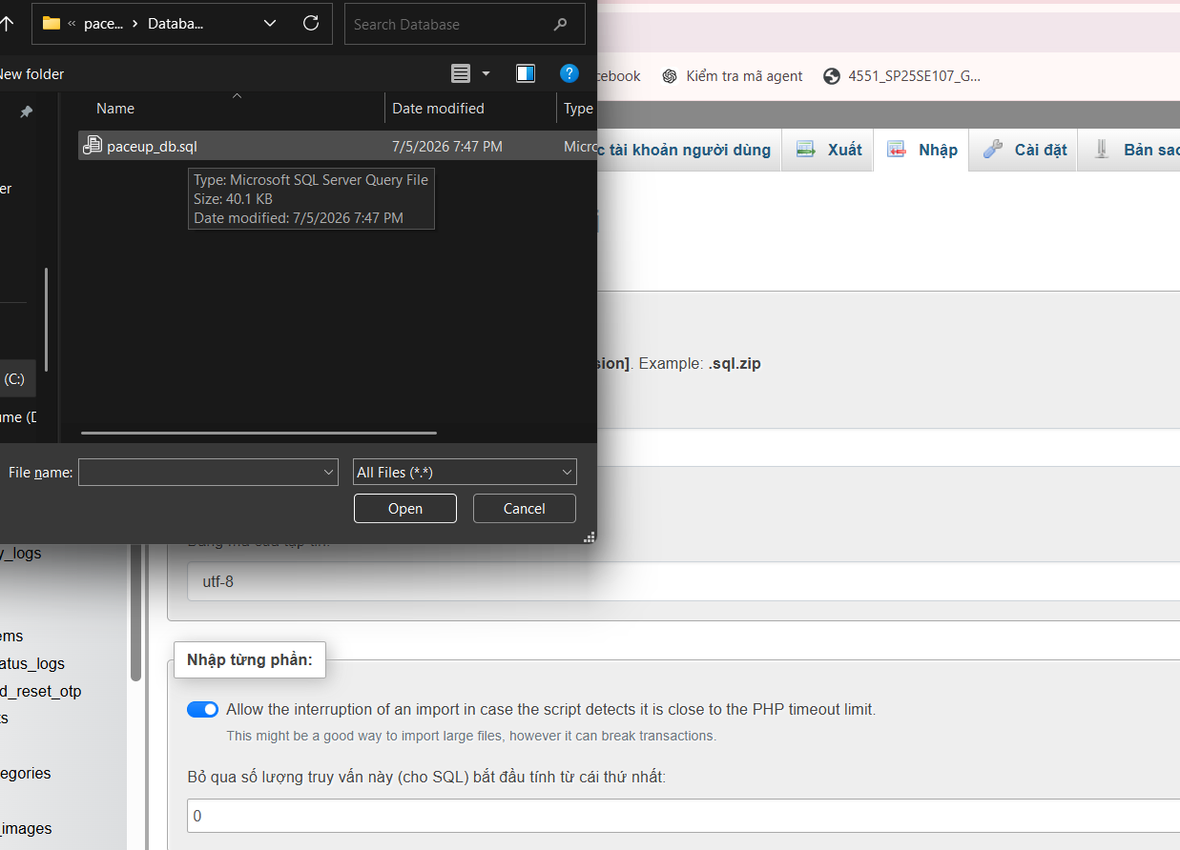
Hình 5. Chọn file SQL
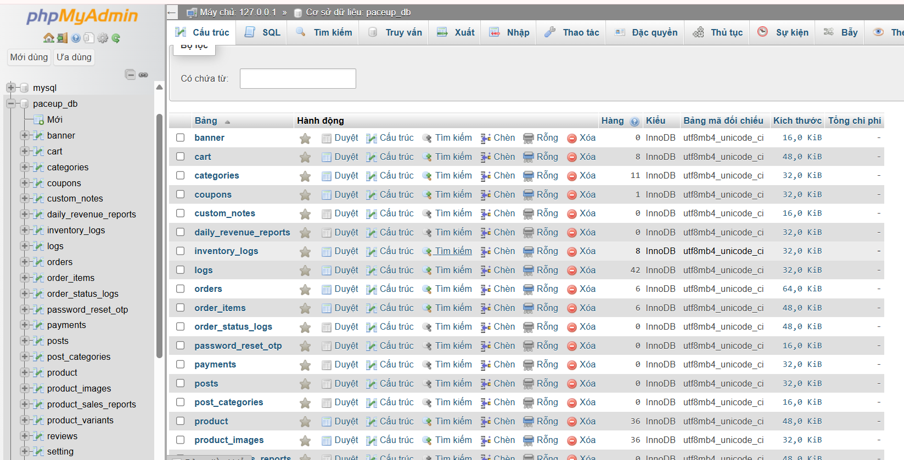
Hình 6. Bảng đã được tạo sau khi import

Bước 4. Kiểm tra cấu hình
Không sửa code, chỉ kiểm tra cấu hình hiện có trong source:
- File cấu hình database nằm ở config/database.php.
- File config/db.php dùng file trên để khởi tạo kết nối PDO.
- Giá trị cấu hình hiện có trong source code:
  - host: 127.0.0.1
  - username: root
  - password: rỗng
  - database: paceup_db
  - charset: utf8mb4
Nếu máy chủ dùng cấu hình khác, cần đối chiếu lại với cấu hình MySQL thực tế trên máy chủ.

Bước 5. Chạy website
- Mở trình duyệt.
- Truy cập theo đường dẫn của project trong htdocs.
- Nếu Apache chạy port 80 thì không cần ghi port.
- Nếu Apache chạy port khác thì thay <PORT> bằng port đang cấu hình trong XAMPP trên máy bạn.
Ví dụ:
http://localhost/PROJECT_PACEUP/paceup
hoặc:
http://localhost:<PORT>/PROJECT_PACEUP/paceup
Lưu ý:
- Không hard-code port.
- Hãy dùng port Apache đang chạy thực tế trên máy của bạn.
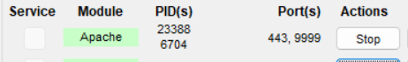

Hình 7. Đường dẫn truy cập trang đăng nhập

2. Đăng nhập
Dựa vào thông tin đăng nhập ghi trong dữ liệu được tạo sẵn ( seed data )
Role | Email | Password
Admin | admin@123 | 12345678
User | user123@gmail.com | 12345678

Có 2 cách đăng nhập chức năng User :
- Đăng nhập bằng tài kản có sẵn.
- Nếu chưa có tài khoản thì bấm Sign up để tạo tài khoản mới.
- 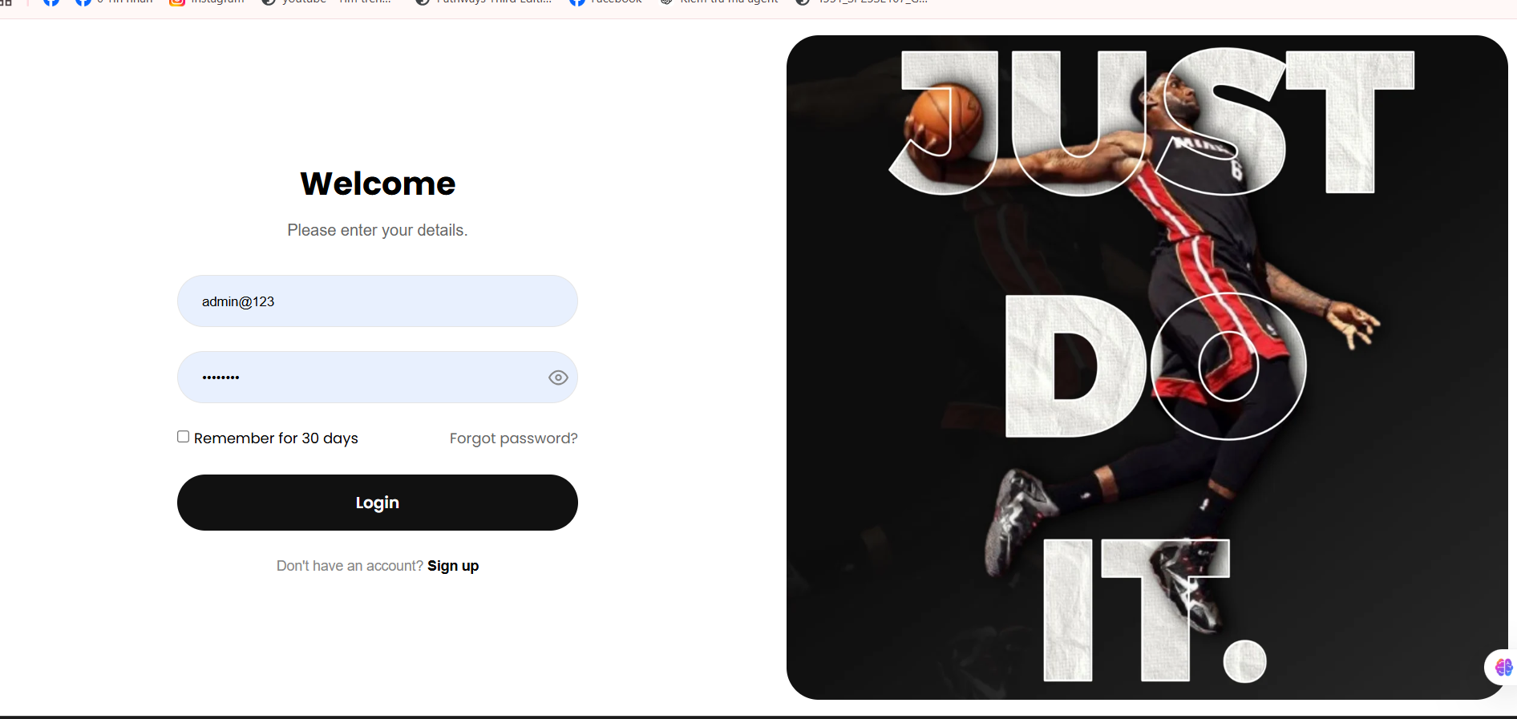
Hình 8. Màn hình đăng nhập


Hình 9. Trang chủ (giao diện khi đăng nhập user)
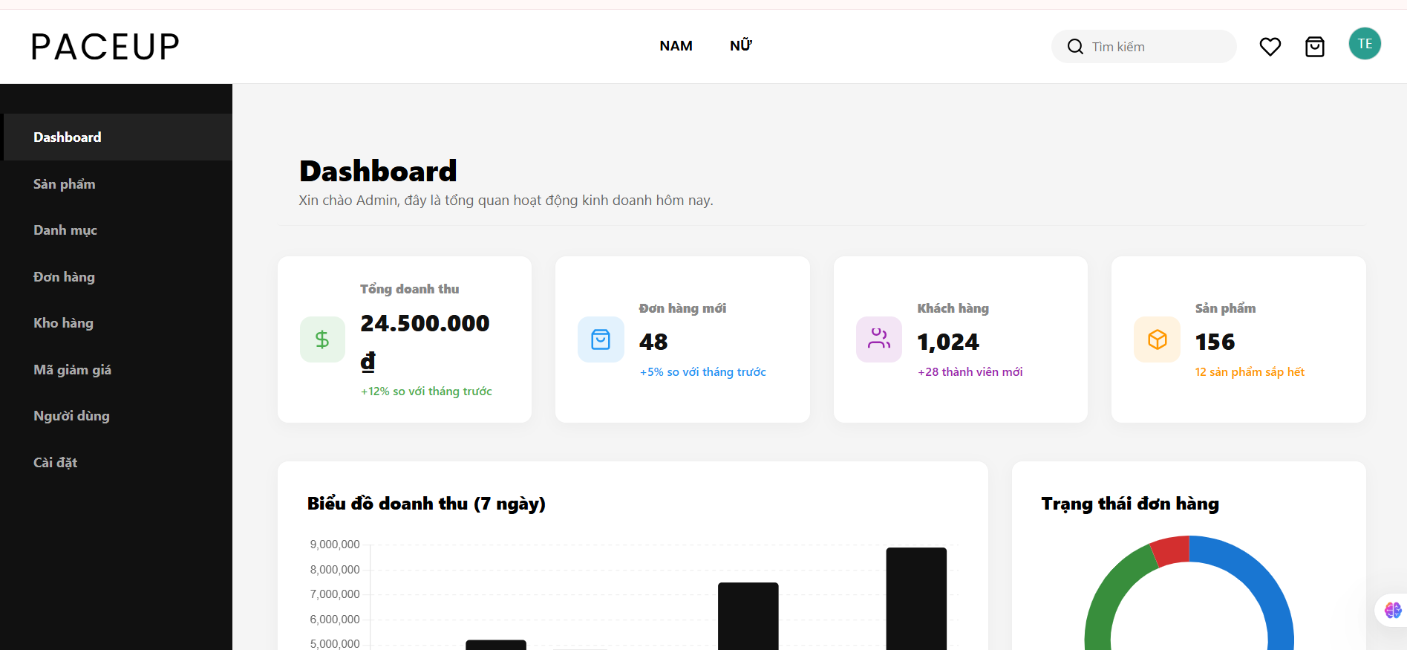
Hình 10. Admin Dashboard (giao diện hiện lên khi đăng nhập admin)

3. Troubleshooting

Apache không chạy
Nguyên nhân thường gặp:
- Port Apache đang bị ứng dụng khác chiếm.
- XAMPP chưa được mở với quyền phù hợp.
- Cấu hình Apache bị lỗi.
Cách xử lý:
- Kiểm tra port trong XAMPP Control Panel.
- Đổi sang port đang rảnh nếu cần.
- Tắt ứng dụng đang chiếm port.
- Khởi động lại Apache.

MySQL không chạy
Nguyên nhân thường gặp:
- Port MySQL bị chiếm.
- Service MySQL khác đang chạy.
- Dữ liệu MySQL bị lỗi sau khi tắt máy đột ngột.
Cách xử lý:
- Kiểm tra port MySQL trong XAMPP.
- Tắt service MySQL khác nếu có.
- Khởi động lại MySQL trong XAMPP.

Không import được SQL
Nguyên nhân thường gặp:
- Chọn sai file SQL.
- File quá lớn so với giới hạn upload.
- Chưa bật đúng encoding.
Cách xử lý:
- Dùng đúng file Database/paceup_db.sql.
- Chọn database paceup_db trước khi import.
- Đảm bảo encoding là utf8mb4 hoặc utf-8 theo giao diện import.

Database connection failed
Nguyên nhân thường gặp:
- MySQL chưa chạy.
- Sai host.
- Sai username hoặc password.
- Sai tên database.
Cách xử lý:
- Kiểm tra lại config/database.php.
- Đối chiếu host, user, password, dbname.
- Kiểm tra database paceup_db đã được import chưa.

PDO Exception
Nguyên nhân thường gặp:
- Kết nối DB lỗi.
- Schema trong database không khớp với source code.
- Import thiếu bảng hoặc thiếu cột.
Cách xử lý:
- Đọc kỹ thông báo lỗi PDO.
- So sánh lại schema trong Database/paceup_db.sql.
- Import lại database đúng file.

Unknown column
Nguyên nhân thường gặp:
- Database đang dùng phiên bản cũ.
- Thiếu cột do import chưa đủ.
- Schema khác với source code hiện tại.
Cách xử lý:
- Import lại đúng file Database/paceup_db.sql.
- Kiểm tra bảng liên quan trong phpMyAdmin.
- Đảm bảo tên cột giống với source code.

Session lỗi
Nguyên nhân thường gặp:
- Session chưa được khởi tạo.
- Trình duyệt chặn cookie.
- Dùng nhiều URL khác nhau giữa localhost và 127.0.0.1.
Cách xử lý:
- Truy cập thống nhất bằng một kiểu URL.
- Xóa cache/cookie trình duyệt nếu cần.
- Mở lại trình duyệt rồi đăng nhập lại.

PHP code hiển thị ra trình duyệt
Nguyên nhân thường gặp:
- Mở file PHP trực tiếp bằng file://.
- Apache/PHP chưa chạy.
- Virtual host hoặc document root cấu hình sai.
Cách xử lý:
- Luôn mở project qua http://localhost...
- Khởi động Apache trong XAMPP.
- Kiểm tra lại đường dẫn project trong htdocs.

Không load CSS
Nguyên nhân thường gặp:
- Đường dẫn asset sai.
- Chưa truy cập đúng base URL.
- File CSS bị thiếu.
Cách xử lý:
- Kiểm tra đường dẫn assets/css/style.css.
- Truy cập đúng URL của project trong htdocs.
- Refresh trình duyệt sau khi sửa đường dẫn.

Không hiển thị ảnh
Nguyên nhân thường gặp:
- Ảnh chưa tồn tại đúng thư mục.
- Sai đường dẫn tương đối.
- Ảnh upload chưa được lưu đúng vị trí.
Cách xử lý:
- Kiểm tra thư mục assets/images.
- Kiểm tra thư mục public/uploads.
- Đảm bảo tên file ảnh khớp với dữ liệu trong database.

Không đăng nhập được
Nguyên nhân thường gặp:
- Nhập sai email hoặc mật khẩu.
- Chưa import database.
- Dùng nhầm tài khoản không tồn tại trong Demo.
Cách xử lý:
- Dùng đúng thông tin đăng nhập trong bảng ở mục Đăng nhập.
- Import lại database nếu chưa có dữ liệu.
- Đăng ký mới nếu muốn tạo tài khoản khác.

404 Not Found
Nguyên nhân thường gặp:
- Sai đường dẫn truy cập.
- Chưa bật rewrite của Apache.
- Truy cập sai folder project.
Cách xử lý:
- Dùng đúng URL project trong htdocs.
- Đảm bảo Apache đang bật rewrite theo .htaccess.
- Kiểm tra lại cấu trúc thư mục:
xampp/htdocs/PROJECT_PACEUP/paceup/

